
FEDERACIÓN INDIA EN EL CENTRO DE ARGENTINA
Personería Jurídica: En Trámite – Expte Nº: 431 /06
Dirección Física: Ruta Nac. Nº: 35 – Km. 315 – Altos del Payún – Toay – La Pampa.
Domicilio Postal: Rivadavia 701 – Santa Rosa - (6300) - La Pampa - Argentina.
Correo Electrónico: ficar2006@yahoo.com.ar – canuhe@yahoo.com.ar
Teléfono móvil: (0054) (0) 2954 15 673850

CONSEJO DE LONKOS DEL PUEBLO RANKÜL DE LA PAMPA – COMUNIDAD RANKÜL: WILLI ANTÜ – SANTIAGO CAYUPÁN –LEUVU-KAYU ANTU MORITUWE - NEHUEN ADOLFO ROSAS – YANQUETRUZ – MARIANO ROSAS – GENTE DE EPUGNER - BAIGORRITA – ROSA MORENO – GREGORIO YANKAMIL – RALICO – MANUEL BAIGORRIA – NAHUEL AUCA – PUELCHES - PANGUITRUZ NÜRÜ DE ACHA – CARRIPILÓN – ATALIVA CANUHE – ASOCIACIÓN WILLI KALKIN.

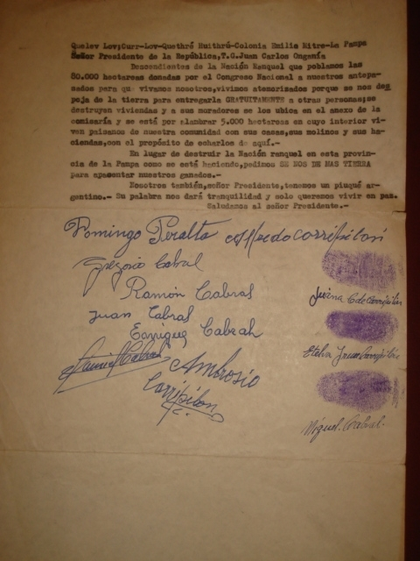

Copia de la carta enviada por líderes Ranqueles al entonces Presidente Onganía

Pacta Sun Servanda

Señora Presidenta de Argentina, doctora Cristina Fernández. Con el mayor de los respetos, nos presentamos. Somos el Pueblo Rankül (Ranquel), Nación Mamüll ( Pais del Monte), habitantes desde tiempos inmemoriales del Centro de la actual Argentina. Descendemos de quienes por 350 años, desde la llegada de España, mantuvieron la independencia de nuestra Nación y posesión de nuestro Territorio, desde el Río Salado – Río Cuarto hasta el Río Negro. Al Este el Atlántico y al Oeste parte de Santa Fe, Córdoba, San Luís, Mendoza, hasta el Neuquén. Así está registrado desde la época de los españoles y en los Tratados de Paz que nuestra Nación firmó con sucesivos gobiernos desde Octubre de 1819 hasta el 24 de Julio de 1878. Tratados válidos, como lo declara Naciones Unidas a través de su Relator Especial. Y reiterado en la Declaración de los Derechos Humanos de los Pueblos Indígenas, aprobado en las Naciones Unidas el 13 de Septiembre de 2007, declaración que Argentina aprobara. Señora, para dialogar sobre estos temas, solicitamos una audiencia al anterior Presidente, la primera con fecha 10 de Julio de 2007, actuación 17.792. Una segunda, en Octubre de 2007. Oficialmente, no hemos recibido respuesta, por lo tanto, nos vemos obligados a enviar a usted, ahora públicamente, este tercer pedido de audiencia. No necesitamos mayor fundamentación que la que hemos presentado pero creemos necesario hacer conocer a usted un poco de nuestra historia, que no va a encontrar en los claustros en los cuales usted y millones de argentinos se han formado. Sencillamente porque existe la intención de ignorarnos, como si no hubiéramos existido, como si no hubiera Tratados, como si fuéramos el lado oscuro de la historia de un país que se niega a aceptar su parte nativa, el embrión indígena que formó a miles de americanos en la conciencia de la libertad. 350 años de lucha casi continua lo certifican. Fuimos nosotros los que siempre estuvimos aquí, en el Centro, un Centro que España no pudo hollar, una Nación cuya postura apoyando la Independencia Americana fue fundamental para afianzar la revolución impidiendo el paso de los realistas por nuestro territorio para reconquistar Buenos Aires, en oposición a nuestros amigos que habitaban Chile, que permanecieron aliados a España. La misma Buenos Aires que luego nos traicionó, igual que a los patriotas revolucionarios. Señora, llegado a este punto, apelamos a su corazón de madre, de esposa, de hija, de nieta, vea las crónicas traídas a la actualidad por Pigna, Bayer, Lenton, Mariano Ramos, Claudia Briones, Enrique Mases, Rafael Curtoni, Walter Del Río y tantos otros. Verá usted a madres suplicando por sus hijos, de las cuales fueron violentamente separados. Ellas y otras mujeres entregadas como sirvientes. Sus padres, sus hermanos, sus maridos, muertos o condenados a trabajos forzados a Tucumán, al Chaco, a Martín García, a estancias, al Sur del Río Negro. Sus abuelos muertos. Su tierra arrasada por el afán de conquista. Todo por defender nuestra independencia, libertad, organización social, derechos, nuestra forma de vida. Paradógicamente, por defender valores que la llamada “civilización” ubica en el centro de la convivencia, pero que no respetó (ni respeta). La consigna: no debía quedar en el Centro ni el olor a indio. Casi lo logran. Señora, sugiero lea usted las declaraciones recientes del Premier de Australia, señor Rudd Griffith, arrepentimiento digno de ser imitado, no lo cree usted? Especialmente porque Australia, en el 2007, votó en contra de los Derechos Humanos de los Pueblos Indígenas. Tienen una historia muy similar a la nuestra. Argentina aún no ha reconocido el Genocidio y posterior Etnocidio cometido contra nuestra Nación, usted tiene la oportunidad histórica de hacerlo. Los Derechos Humanos son Universales. A nosotros se nos ha negado, primero por la iglesia, que recién en 1537, mediante una bula papal reconoció que “teníamos alma”, que éramos “seres humanos”. Desde entonces hasta el 13 de septiembre de 2007 en que la ONU reconoce que los indígenas tenemos Derechos Humanos, hemos sido los “entenados” del sistema, los “sin Derechos Humanos”. Argentina ha reconocido genocidios mas recientes, pero del que se cometió contra nuestros Pueblos no se habla, a pesar de los 20.000 muertos, y la apropiación ilegítima de 15.000 leguas de territorio, y del Etnocidio posterior, mas aberrante aún. Los genocidas, conocidos con nombres y apellidos, hasta son glorificados. Cambiemos de tema, vamos a traer a colación a las Islas Malvinas. Curiosamente unas islas donde fueron enviados varios ranqueles antes que Inglaterra se apoderara de ellas. Fueron los que, junto al gaucho Rivero, desalojaron a los ingleses luego de que éstos tomaran las Islas, y si no pudieron sostenerse fue porque Buenos Aires no envió los refuerzos pedidos. Argentina reclama las Islas porque las heredó de España, las estaba ocupando, y fue desalojada por la fuerza, sin su consentimiento libre e informado, por lo tanto en forma ilegal. Lo mismo que ocurrió con nuestro territorio, del que fuimos despojados por la fuerza, sin nuestro consentimiento libre e informado, por lo tanto en forma ilegal. Si el mundo reconoce que a Argentina le asiste el Derecho de que le devuelvan las islas, no pueden coexistir dos doctrinas diferentes por un mismo hecho. Si es válida la posición argentina sobre las islas, también lo es nuestra posición sobre nuestro territorio. Por lo tanto, Argentina debe reconocer que ocupó en forma ilegal un territorio que no es suyo: el Territorio de la Nación Mamüll gobernada por el Pueblo Rankül. Con dos agravantes: 1) No nos heredaron de España. 2) Tanto España, como sucesivos gobiernos hasta el 24 de Julio de 1878, firmaron Tratados de Paz con nuestra Nación reconociéndola soberana. En cambio con Inglaterra no había Tratados. Comprende, señora, la necesidad de dialogar?. En una de nuestras solicitudes decimos que nuestra Nación no necesitó personeros ni injerencia extranjera para arreglar sus asuntos. Confiamos en no necesitarlos ahora. Pero no vacilaremos en recurrir a ellos si no somos escuchados. El Derecho está de nuestro lado.

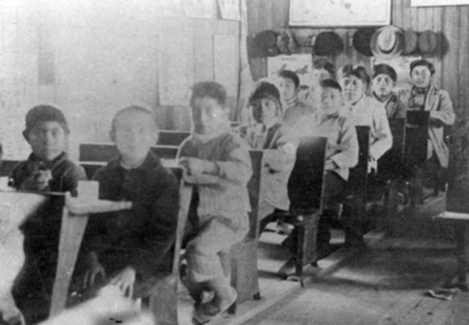

Alumnos en escuela de Emilio Mitre, aproximadamente año 1920.

Disminuir la Mortalidad Infantil?

Señora, los indígenas no entendemos de política partidaria, donde no siempre dos mas dos son cuatro. En Noviembre de 2007 aparece en los medios el hoy ex Presidente firmando un Convenio con una Universidad Privada, para capacitar a niños de 0 a 4 años de edad de Comunidades Originarias y rurales. Nos pusimos en alerta. Los indígenas en Argentina no somos los únicos “originario” (“Originario: que da nacimiento u origen a una persona o cosa que procede de algún lugar”). Pero nunca falta alguno que nos confunde. Y en parte, somos población rural. De ahí nuestra prevención. Dicho Convenio no se firmó cuando se anunció en los medios sino que lo fue en Septiembre del mismo año entre el Secretario de Políticas Sociales y el apoderado de la Universidad Privada. No menciona a “Comunidades Originarias y menos Indígenas”. Ambos términos aparecen en los medios que asistieron a la Conferencia en Noviembre y en la Convocatoria de la Universidad de Mar del Plata, que es la primera en lanzarlo. En toda documentación, pacto, convenio, recomendación, etc., tanto provinciales, nacionales como internacionales, nos identificamos con el término: INDÍGENA. No hacerlo nos puede dejar sin sustento legal. Nuestros Pueblos y Comunidades deben ser consultadas (Ley 23.302 – Ley 24.071 – Artículo 75 Inciso 17 de la Constitución Nacional – Declaración de los Derechos Humanos de la ONU del 13 de Setiembre de 2007) y seremos nosotros los que decidiremos que educación queremos para nuestros infantes. Está demostrado que la educación implementada por Sarmiento y luego por Roca (Ley 1420), era complementaria de la política de genocidio llevada a cabo por las armas hace 130 años. Hoy por hoy, una ley de Educación que no consulte el Derecho de los Pueblos Indígenas a participar soberanamente tal como lo dicen las leyes y la Constitución es un nuevo avasallamiento que puede considerarse un delito de “lesa humanidad”. No se puede cambiar la educación sólo reformando programas y contenidos, si no se modifican las relaciones de poder que existen en las políticas educativas. Para finalizar, un hecho que ocurrió en la década del setenta. Un poblador de la zona de Emilio Mitre, en La Pampa, Ataliva Canuhé, disconforme con la educación que se brindaba en los colegios decidió no mandar sus hijos a la escuela. El Ministro de Educación de La Pampa lo intimó diciéndole que o los enviaba o iría con el juez y la policía a llevarlos. Ataliva le contestó: “Mis hijos son míos, no son hijos del ministro, por lo tanto yo decido si los mando a la escuela o no”. Este es el germen de la consulta, participación y libre determinación que Ataliva Canuhé sembró en el Pueblo Ranquel allá por 1970, base y sustento de nuestra posición actual.
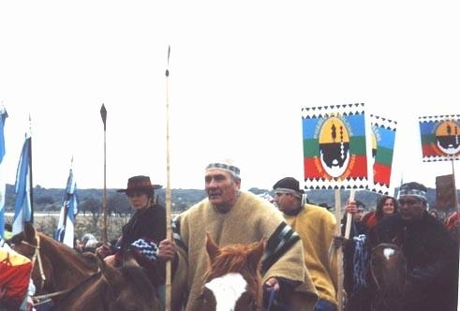

Restitución Restos Mortales de Panguitruz Nürü (Mariano Rosa) a Leuvucó, La Pampa.
Estado de Derecho.
Señora, no estaría completo este documento, que será enviado a cuanto organismo provincial, nacional e internacional exista relacionado con los Pueblos Indígenas, así como a gobiernos, instituciones, organismos, entes públicos y privados, personas, medios, Comunidades y Pueblos Indígenas de Argentina y del Mundo, sino dejamos en claro el incumplimiento de leyes por parte del Ejecutivo Nacional, aprobadas en el Congreso por unanimidad y en el caso del Artículo 75 Inciso 17 de la Constitución Nacional, por unanimidad y aclamación de los señores Convencionales. Comencemos: LEY 23.302 de Política Indígena y Apoyo a las Comunidades Aborígenes. Aprobada en 1985, reglamentada en 1989, intento de hacerla desaparecer por decreto en 1991. Juicio al Estado por parte de la Asociación Indígena de la República Argentina, AIRA. Señora, luego de cuatro fallos favorables al AIRA, y un dictamen del Defensor del Pueblo, aún no se cumple. Ley 24.071 de adhesión al Convenio 169 de la OIT. Aprobada en 1992, diez años, hasta el 2001, luchamos para que Cancillería la ratifique en Ginebra. Vencidos los plazos para su aplicación, no se cumple. Artículo 75 inciso 17 de la Constitución Nacional. Aprobada en la Convención Constituyente en 1994, por unanimidad y aclamación, este artículo aún no ha sido reglamentado. Podemos imaginar lo que demorará en aplicarse la Declaración de los Derechos Humanos, aprobada en el 2007. No se explica que el poder encargado de que los ciudadanos cumplan con las leyes, no cumple con su primera obligación. Respecto a la Ley 23.302, luego de 17 años de Juicio, el Pueblo Ranquel, impulsor a ultranza de su cumplimiento, observa con mucha preocupación los diferentes artilugios empleados para dilatar su aplicación, dilación que puede llevar a que un litigio entre el Estado y la Asociación Indígena de la República Argentina, se transforme en una controversia entre los asesores del Ministerio de Desarrollo y el Presidente del AIRA, mientras los miembros de nuestros Pueblos siguen padeciendo cientos de necesidades vitales que afectan su existencia. El Gobierno debe entender que los indios no somos pobres, nos hicieron pobres. Y que el cumplimiento de los Derechos que reclamamos no es el de los indios pobres, es el de todos los que nos asumamos como indios.

Amuchimai.

NACIÓN MAMÜLL, PUEBLO RANKÜL.
Dado en Altos de Payün – Toay – La Pampa – Argentina - 12 de Abril de 2008.

Germán C Canuhé - Presidente Federación India en el Centro de Argentina, FICAR. Oscar Guala - Consejo de Lonkos del Pueblo Ranquel de La Pampa – Lonko Comunidad Yanquetruz María Inés Canuhé - Lonko Comunidad Rankül “Willi Antü”. Fermín Acuña - Lonko Comunidad Rankül “Baigorrita”. Anamaría Domínguez Rosas - Lonko Comunidad Rankül “Mariano Rosas”. Raúl Pereira -Lonko Comunidad Rankül “ Gente de Epugner”. Nazareno Serraino - Lonko Comunidad Rankül “Rosa Moreno”. Oscar Guala - Lonko Comunidad Rankül “Yanquetruz”. Claudia Farías - Lonko Comunidad Rankül “Nehuen Adolfo Rosas”. Natividad Cabral -Lonko Comunidad Rankül “Morituwe”. Mercedes Soria -Lonko Comunidad Rankül “ Ralico”. Luis Alberto Dentoni - Lonko Comunidad Rankül “Gregorio Yankamil”. Carlos Sinforiano Canuhé -Lonko Comunidad Rankül “Santiago Cayupán”. Ana Segunda Canuhé Lonko Comunidad Rankül “Ataliva Canuhé”. M. Patiño -Lonko Comunidad Ranquel “Gral Acha”. Victor Carabajal - Comunidad Ranquel “Manuel Baigorria”. Juan Carlos Rodríguez - Comunidad Ranquel “Nahuel Auca”. Mariela Cejas -Referente Comunidad “Puelche”. Manuel Carripilón -Referente Comunidad Ranquel “Carripi”. Mario Rosas - Vicepresidente Asociación Rankül “Willi Kalkin”.

Firma Responsable: Germán C. Canuhé – Rankül – La Pampa - Argentina – LE: 5.451.910

